RESUMO FOTOGRÁFICO

PRESENÇA DE MÓRULA DE EHRLICHIA CANIS EM MEDULA APRESENTANDO SÍNDROME MIELODISPLÁSICA

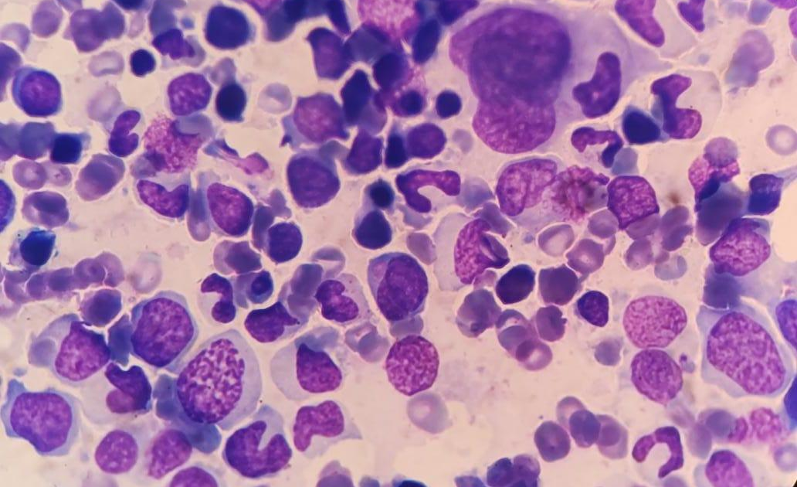

A Síndrome Mielodisplásica é conhecida como pré–leucêmica e ocorre quando há uma anormalidade na maturação, tendo distúrbios clonais em que há tipicamente hematopoiese ineficiente. A fotomicrografia de um aspirado de medula óssea corado pela técnica de Romanovsky por Panótico® proveniente de uma cadela, de 8 anos, castrada, atendida XXXXXX, após apresentar anorexia, oligodipsia, diarréia nos últimos 3 dias, de coloração esverdeada, animal encontrava-se prostrado, apático e sem vocalização, com suspeita de leucemia devido aos 57% de células mononucleares encontrado no hemograma, apresentando basofilia e vacuolização citoplasmática, alta proporção núcleo:citoplasma e cromatina nuclear frouxa. Esta fotomicrografia tem como objetivo relatar a presença de mórula de Ehrlichia canis em uma medula com síndrome mielodisplásica pela técnica do exame direto em squash de medula óssea. O animal obteve resultado negativo em Reação em Cadeia da Polimerase (PCR) para pesquisa de Ehrlichia canis em sangue periférico e positivo no PCR da medula. O mielograma apresentava celularidade aumentada (95%) acompanhada da relação M:E diminuída (0,31). O assincronismo maturativo se deve à hemoglobinização inadequada das hemácias, a despeito da presença de estoques de ferro medulares. Essa condição pode ser decorrente de uma anemia da inflamação ou anemia da doença crônica, ocasionada por processos inflamatórios, infecciosos ou neoplásicos, em que a liberação de citocinas leva ao sequestro do ferro medular, que se acumula sob a forma de quelatos. Tal resposta inflamatória crônica pode ter sido gerada em resposta a erliquiose, confirmada com a presença da mórula de Ehrlichia canis no mielograma e pelo PCR positivo. A moderada hiperplasia megacariocítica sugere uma resposta adequada da medula óssea ao consumo e/ou destruição periférica de plaquetas. A presença de <20% de blastos não corrobora para o diagnóstico de uma leucemia aguda, visto que no mielograma em questão tinha 7% de blastos. A despeito da ausência de sinais evidentes de displasias celulares, os achados sugerem um quadro de Síndrome Mielodisplásica (SMD), que é caracterizada pelo aumento de blastos na medula óssea (5-19%), citopenias periféricas, principalmente anemia arregenerativa e trombocitopenia, e celularidade normal ou aumentada. O suporte e acompanhamento hematológico constantes são necessários para a maior sobrevida do animal.

Palavras chave: Hemoparasitas, Mielograma, Diagnóstico.
Área: Hematologia

Detalhes técnicos: Microscopia Óptica Olimpus CX41, 1000x, OPTIKAM PRO HDMI, Italy, com lentes de imersão, coloração Panótico®

HAMID G A et al. 2019. Diagnosis and Classification of Myelodysplastic Syndrome. In: Recent Developments in Myelodysplastic Syndromes. IntechOpen. p. 13.
WANG, J et al. 2018. Tumor microenvironment: recent advances in various cancer
treatments. Tumor microenvironment: recent advances in various cancer treatments., v.
22, n. 12, p. 3855–3864.
ZHANGA T et al. 2018. High bone marrow miR19b level predicts poor prognosis and disease recurrence in de novo acute myeloid leukemia. 640: 79–85.

